**SISTEM DETEKSI DINI DAN PEMADAMAN KEBAKARAN OTOMATIS DI RUMAH BERBASIS IOT MENGGUNAKAN NODEMCU ESP32**

**SKRIPSI**



Disusun Oleh**:**

**DIMAS BAGUS SAPUTRA**

**H1051191020**

**PROGRAM STUDI REKAYASA SISTEM KOMPUTER**

**FAKULTAS MATEMATIKA DAN ILMU PENGETAHUAN ALAM**

**UNIVERSITAS TANJUNGPURA**

**PONTIANAK**

**2023**

**SISTEM DETEKSI DINI DAN PEMADAMAN KEBAKARAN OTOMATIS DI RUMAH BERBASIS IOT MENGGUNAKAN NODEMCU ESP32**

**SKRIPSI**

**Sebagai Salah Satu Syarat untuk Memperoleh Gelar Sarjana Komputer pada Program Studi Rekayasa Sistem Komputer**



Disusun Oleh**:**

**DIMAS BAGUS SAPUTRA**

**H1051191020**

**PROGRAM STUDI REKAYASA SISTEM KOMPUTER**

**FAKULTAS MATEMATIKA DAN ILMU PENGETAHUAN ALAM**

**UNIVERSITAS TANJUNGPURA**

**PONTIANAK**

**2023**

# LEMBAR PERNYATAAN KEASLIAN

# PENGESAHAN SKRIPSI

# KATA PENGANTAR

# ABSTRAK

# ABSTRACT

# DAFTAR ISI

LEMBAR PERNYATAAN KEASLIAN iii

PENGESAHAN SKRIPSI iv

KATA PENGANTAR v

ABSTRAK vi

ABSTRACT vii

DAFTAR ISI viii

DAFTAR GAMBAR xi

DAFTAR TABEL xii

BAB 1 PENDAHULUAN 1

1.1 Latar Belakang 1

1.2 Rumusan Masalah 3

1.3 Batasan Masalah 3

1.4 Tujuan Penelitian 3

1.5 Manfaat Penelitian 4

1.6 Sistematika Penulisan 4

BAB 2 LANDASAN TEORI 6

2.1 Perbandingan Terhadap Penelitian Terdahulu 6

2.2 *Internet of Things* (IoT) 7

2.3 NodeMCU ESP32 7

2.4 *MQ-2 Gas Sensor* 8

2.5 *DHT22 Temperature and Humidity Sensor* 8

2.6 *Flame Sensor* 9

2.7 Modul Relay 9

2.8 *Buzzer Alarm* 10

2.9 *Mini Water Pump* 10

2.10 Arduino IDE 11

2.11 Flutter 11

2.12 Firebase 12

BAB 3 METODE PENELITIAN 13

3.1 Studi Literatur 14

3.2 Pengumpulan Data 14

3.3 Analisis Kebutuhan 14

3.3.1 Kebutuhan Perangkat Keras 14

3.3.2 Kebutuhan Perangkat Lunak 14

3.4 Perancangan 15

3.4.1 Perancangan Perangkat Keras 15

3.4.2 Perancangan Perangkat Lunak 15

3.5 Implementasi 15

3.5.1 Implementasi Perangkat Keras 16

3.5.2 Implementasi Perangkat Lunak 16

3.6 Pengujian Sistem 16

3.7 Kesimpulan dan Saran 17

BAB 4 PERANCANGAN 18

4.1 Deskripsi Penelitian 18

4.2 Perancangan Sistem 18

4.3 Perancangan Perangkat Keras 19

4.3.1 Perancangan Pompa Air Otomatis dan *Buzzer Alarm* 20

4.3.2 Perancangan Deteksi Nyala Api 20

4.3.3 Perancangan Deteksi Suhu Tinggi 21

4.3.4 Perancangan Deteksi Kadar Gas Berlebih 22

4.4 Perancangan Perangkat Lunak 22

4.5 Perancangan Antar Muka 24

4.5.1 Perancangan Halaman Login 25

4.5.2 Perancangan Halaman Beranda 25

4.5.3 Perancangan Tampilan Notifikasi 26

4.6 Perancangan Pengujian Black Box 27

BAB 5 IMPLEMENTASI, PENGUJIAN DAN PEMBAHASAN 29

BAB 6 PENUTUP 31

DAFTAR PUSTAKA 32

# DAFTAR GAMBAR

**Gambar 2.1** NodeMCU ESP32 8

**Gambar 2.2** Sensor Gas MQ-2 8

**Gambar 2.3** Sensor Suhu dan Kelembaban DHT22 9

**Gambar 2.4** *IR Infrared Flame Sensor* 9

**Gambar 2.5** Modul Relay 10

**Gambar 2.6** *Buzzer Alarm* 10

**Gambar 2.7** *Mini Water Pump* 11

**Gambar 2.8** Flutter 12

**Gambar 2.9** Firebase 12

**Gambar 3.1** Diagram Alir Penelitian 13

**Gambar 4.1** Diagram Blok Sistem 19

**Gambar 4.2** Rancangan Pompa Air Otomatis dan Buzzer Alarm 20

**Gambar 4.3** Rancangan Peringatan Deteksi Nyala Api 21

**Gambar 4.4** Rancangan Peringatan Suhu Tinggi 21

**Gambar 4.5** Rancangan Deteksi Kadar Gas Berlebih 22

**Gambar 4.7** Diagram Alir Sistem 24

**Gambar 4.8** Rancangan Halaman Login 25

**Gambar 4.9** Rancangan Halaman Beranda 26

**Gambar 4.10** Rancangan Tampilan Notifikasi 27

# DAFTAR TABEL

**Tabel 2.1** Perbandingan dengan Penelitian Terdahulu 6

**Tabel 4.1** Koneksi Pin Modul Relay dengan NodeMCU ESP32 20

**Tabel 4.2** Koneksi Pin *Buzzer* dengan Modul Relay 20

**Tabel 4.3** Koneksi Pin *Water Pump* dengan Modul Relay 20

**Tabel 4.4** Koneksi Pin *Flame Sensor* dengan NodeMCU ESP32 21

**Tabel 4.5** Koneksi Pin Sensor DHT22 dengan NodeMCU ESP32 21

**Tabel 4.6** Koneksi Pin Sensor MQ-2 dengan NodeMCU ESP32 22

**Tabel 4.7** Koneksi Pin ESP32-CAM dengan NodeMCU ESP32 23

**Tabel 4.8** Rancangan Pengujian Black Box pada Perangkat Sistem 27

**Tabel 4.9** Rancangan Pengujian Black Box pada Aplikasi Android 28

# BAB 1 PENDAHULUAN

## Latar Belakang

Kebakaran merupakan bencana yang dapat menyebabkan kerugian yang sangat besar, mulai dari kehilangan berbagai harta benda berharga dan bahkan memakan korban jiwa. Kebakaran dapat diketahui apabila api semakin membesar dan asap mengepul keluar dari sebuah bangunan. Kawasan perkotaan memiliki kompleks perumahan yang padat penduduk sehingga berpotensi menimbulkan masalah besar apabila terjadi bencana kebakaran. Kebakaran dapat disebabkan oleh faktor alam dan faktor kelalaian manusia itu sendiri, seperti korsleting listrik, lalai saat memasak, membakar sampah, dan lainnya (Rahmawati dkk., 2022).

Dalam 5 tahun terakhir sejak 2018 sampai dengan Agustus 2022, Dinas Penanggulangan Kebakaran dan Keselamatan (Gulkarmat) DKI Jakarta mencatat adanya 8.004 persitiwa kebakaran yang terjadi di Ibu Kota. Rinciannya, ada 1.751 kejadian pada tahun 2018, 2.161 kejadian pada 2019, 1.501 kejadian pada 2020, 1.532 pada tahun 2021, dan 1.059 kejadian pada tahun 2022. Penyebab kebakaran Ibu Kota selama lima tahun terakhir adalah korsleting listrik sebanyak 4.829 kejadian atau 60%, penyebab lainnya sebanyak 1.180 kejadian atau 14%, akibat membakar sampah sebanyak 859 kejadian atau 10,7%, kebocoran gas 804 kejadian atau 10,4%, rokok 295 kejadian atau 3%, serta akibat lilin sebanyak 37 kejadian atau 0,4% (Huda, 2022).

Jika kebakaran tidak segera ditangani dengan cepat tentunya dapat menimbulkan lebih banyak kerugian material dan ekonomi. Hal ini disebabkan oleh beberapa faktor antara lain, satuan petugas pemadam kebakaran yang terlambat dalam menerima informasi dan pemilik rumah atau gedung yang sedang tidak berada di lokasi terjadinya kebakaran (Napu dkk., 2022).

*Internet of Things* (IoT) merupakan suatu konsep yang bertujuan memperluas manfaat konektivitas internet yang tersambung secara terus menerus. Tujuannya adalah agar suatu objek memiliki kemampuan untuk mentransfer data melalui jaringan internet tanpa interaksi manusia ke manusia ataupun manusia ke komputer (Saleh & Sudiarsa, 2023).

Banyaknya kerugian dari sisi material dan juga ekonomi yang disebabkan oleh kebakaran, maka dibutuhkan suatu sistem pendeteksi dini kebakaran berbasis *Internet of Things* (IoT) yang dapat mendeteksi kebakaran dan tanda-tandanya sejak dini, sekaligus memadamkan api yang terdeteksi oleh sistem. Sistem juga segera mengirimkan notifikasi kepada pengguna melalui aplikasi *mobile*.

Pada penelitian terkait sebelumnya yang berjudul “Prototype Alat Pendeteksi Kebakaran Menggunakan Arduino” oleh Yulia Darnita, dkk (2021). Penelitian ini menggunakan sensor asap MQ-2 dan sensor suhu LM-35 sebagai perangkat inputan serta LCD, *buzzer alarm*, dan ponsel sebagai perangkat output. Hasil pengujian dapat bekerja dengan baik berupa output sudah sesuai dengan yang diharapkan apabila perangkat diberikan listing program yang benar (Darnita dkk., 2021).

Adapun pada penelitian berikutnya berjudul “Sistem Peringatan Kebakaran Pada Mobil Berbasis IoT” oleh Muhamad Azhar Robbani, dkk (2022). Pada penelitian ini digunakan beberapa komponen seperti mikrokontroler NodeMCU ESP32, sensor suhu DHT11, flame sensor, TP4560, relay dan casing 3D print. Hasil yang didapatkan dari penelitian ini adalah jarak efektif pembacaan sensor api sebesar 50cm, tergantung besar dan kecilnya sumber api. Kecepatan pembacaan sensor suhu dapat membaca suhu secara *realtime*. Hasil pelacakan lokasi menggunakan GPS memiliki toleransi sebesar 19,75m. Rata-rata waktu yang dibutuhkan untuk mengirim data dari ESP32 ke Server Bot Telegram adalah 3.33s (Robbani dkk., 2022).

Selanjutnya adalah penelitian yang berjudul “Rancang Bangun Sistem Pemadam Kebakaran Berbasis *Internet of Things*” oleh Muhammad Noor Fachry, dkk (2021). Alat dan komponen yang digunakan dalam penelitian ini terdiri dari ESP32, IR flame, MQ-2, DHT22, baterai, IC 7805. Prinsip kerja alat ini adalah ketika sensor MQ-2 mendeteksi adanya kebocoran gas, maka *buzzer* berbunyi. Apabila sensor DHT22 mendeteksi adanya kenaikan suhu yang drastis maka *buzzer* juga menyala. Apabila sensor IR flame mendeteksi adanya api pada jarak tertentu maka *buzzer* dan pompa menyala dan ESP32 mengirim pesan ke Telegram (Fachry dkk., 2021).

Berdasarkan penelitian terkait yang sudah dipaparkan di atas, maka dibuatlah sebuah sistem dengan judul “Sistem Deteksi Dini dan Pemadaman Kebakaran Otomatis di Rumah Berbasis IoT Menggunakan NodeMCU ESP32”. Penelitian ini menghasilkan sebuah sistem deteksi dini dan peringatan kebakaran, serta pemadam otomatis di rumah. Penelitian ini diharapkan dapat membantu bagi penghuni rumah yang sedang tidak berada di lokasi kejadian agar selalu waspada terhadap kemungkinan kebakaran yang akan terjadi.

## Rumusan Masalah

Berdasarkan latar belakang yang telah dikemukakan, maka didapatkan rumusan masalah sebagai berikut:

1. Bagaimana mengimplementasikan IoT pada Sistem Deteksi Dini dan Pemadaman Kebakaran Otomatis Di Rumah Berbasis IoT Dengan Notifikasi Telegram Menggunakan NodeMCU ESP32 yang akan dibangun?
2. Bagaimana ketiga sensor yang digunakan (sensor MQ-2, sensor suhu DHT22, dan sensor api) dapat bekerja dengan baik pada sistem yang akan dibangun?
3. Bagaimana output dari pengkondisian sistem saat berjalan?
4. Bagaimana mengirim notifikasi dengan *push notification* menggunakan aplikasi *mobile* yang akan dibangun?

## Batasan Masalah

Batasan masalah dari penelitian ini adalah sebagai berikut:

1. Sistem yang dibangun merupakan *prototype.*
2. Mikrokontroler yang digunakan adalah NodeMCU ESP32 dan menggunakan koneksi internet.
3. *Software* pengolah data yang digunakan adalah Arduino IDE.
4. Aplikasi *mobile* yang akan dibangun berbasis *android.*
5. Aplikasi menggunakan *push notification.*
6. *Database* yang digunakan adalah *Firebase.*
7. Sistem hanya dapat berjalan dengan koneksi internet dan listrik.

## Tujuan Penelitian

Tujuan dari penelitian ini adalah sebagai berikut:

1. Mengetahui hasil dari pengimplementasian IoT pada Sistem Deteksi Dini dan Pemadaman Kebakaran Otomatis Di Rumah Berbasis IoT Dengan Notifikasi Telegram Menggunakan NodeMCU ESP32 yang akan dibangun.
2. Mengetahui ketiga sensor yang digunakan (sensor MQ-2, sensor suhu DHT22, dan sensor api) dapat bekerja dengan baik pada sistem yang akan dibangun.
3. Mengetahui output dari pengkondisian sistem saat berjalan
4. Mengetahui cara mengirim notifikasi dengan *push notification* menggunakan aplikasi *mobile* yang akan dibangun.

## Manfaat Penelitian

Adapun manfaat dari penelitian ini adalah sebagai berikut:

1. Melakukan pendeteksian dini terhadap kebakaran, dan dapat memadamkan api secara otomatis.
2. Melakukan monitoring pada api, gas, suhu, dan ditampilkan pada aplikasi mobile.
3. Memberikan notifikasi dan peringatan dini apabila terjadi kebakaran dan tanda-tandanya.
4. Meminimalisir dampak kerugian yang diakibatkan oleh kebakaran.

## Sistematika Penulisan

Penulisan skripsi ini dibagi menjadi 6 bab, setiap bab menjelaskan dan menguraikan penyelesaian masalah dari penelitian yang dilakukan pada tugas akhir ini. Adapun sistematika dalam penulisan tugas akhir ini adalah sebagai berikut:

BAB 1 PENDAHULUAN

Bab pendahuluan berisi latar belakang yang menjelaskan alasan kenapa penelitian ini dilakukan, rumusan masalah, batasan masalah, tujuan penelitian, manfaat penelitian, dan sistematika penulisan.

BAB 2 LANDASAN TEORI

Bab landasan teori berisi pembahasan tentang dasar-dasar teori pendukung dalam penelitian yang diantaranya adalah dasar teori NodeMCU ESP32, *MQ-2 Gas Sensor, DHT22 Temperature and Humidity Sensor, Flame Sensor,* Modul Relay, *Buzzer Alarm, Mini Water Pump,* dan perangkat lunak yang digunakan. Dasar teori merujuk pada referensi pustaka seperti buku, artikel, ataupun jurnal yang dapat mendukung bahasan penelitian ini.

BAB 3 METODE PENELITIAN

Bab metode penelitian berisi tentang prosedur kegiatan penelitian yang dilakukan sehingga proses penelitian tugas akhir dapat berjalan secara sistematis. Pada bab ini terdapat diagram alir, studi literatur, pengumpulan data, analisis kebutuhan, perancangan sistem, implementasi, pengujian sistem, analisa, kesimpulan dan saran.

BAB 4 PERANCANGAN

Bab perancangan berisi tentang tahapan yang dilakukan dalam merancang sebuah sistem yang meliputi perancangan perangkat keras sistem, perancangan perangkat lunak, dan perancangan antarmuka aplikasi.

BAB 5 IMPLEMENTASI, PENGUJIAN, DAN PEMBAHASAN

Bab implementasi, pengujian, pembahasan berisikan tentang analisis dan implementasi dari sistem yang telah dirancang.

BAB 6 PENUTUP

Bab penutup berisi tentang kesimpulan dari penelitian yang telah dilakukan, dan saran terhadap masalah yang belum terselesaikan untuk dapat diperbaiki dan dikembangkan pada penelitian berikutnya.

# BAB 2 LANDASAN TEORI

1. Perbandingan Terhadap Penelitian Terdahulu

Perbandingan terhadap penelitian terdahulu bertujuan untuk membandingkan penelitian yang akan dilakukan dengan penelitian yang telah ada. Pada perbandingan ini dicantumkan hasil-hasil penelitian terdahulu. Perbandingan dapat dilihat pada Tabel 2.1 dibawah.

**Tabel 2.1** Perbandingan dengan Penelitian Terdahulu

|  |  |  |  |  |
| --- | --- | --- | --- | --- |
| No | Peneliti | Judul | Persamaan | Perbedaan |
| 1 | Yulia Darnita, dkk (2021) | Prototype Alat Pendeteksi Kebakaran Menggunakan Arduino | Input : Sensor Gas  Output : *Buzzer,* notifikasi pada *smartphone* | Pada penelitian terdahulu menggunakan Arduino Uno R3  Pada penelitian ini menggunakan NodeMCU ESP32 |
| 2 | Muhamad Azhar Robbani, dkk (2022) | Sistem Peringatan Kebakaran Pada Mobil Berbasis IoT | Input : ESP32, Sensor Api, Sensor Suhu  Output : *Buzzer* | Pada penelitian terdahulu data dari ESP32 dikirim ke *server* bot telegram  Pada penelitian ini data dikirimkan ke *server* firebase |

**Tabel 2.1** (Lanjutan)

|  |  |  |  |  |
| --- | --- | --- | --- | --- |
| No | Peneliti | Judul | Persamaan | Perbedaan |
| 3 | Muhammad Noor Fachry, dkk (2021) | Rancang Bangun Sistem Pemadam Kebakaran Berbasis *Internet of Things* | Input : ESP32, Sensor Api, Sensor Suhu, Sensor Gas  Output : *buzzer*, pompa air menyala | Pada penelitian terdahulu mengirimkan notifikasi Telegram  Pada penelitian ini melakukan monitoring dan mengirimkan notifikasi pada aplikasi mobile |

1. *Internet of Things* (IoT)

*Internet of Things* (IoT) adalah teknologi yang memanfaatkan internet untuk menghubungkan dan mengontrol perangkat elektronik lainnya. Teknologi ini merupakan hasil dari perkembangan jaringan internet dan informasi, sehingga memungkinkan perangkat elektronik terhubung melalui internet dan dapat diakses secara mudah. Hal ini memungkinkan pengiriman data secara *real-time* dan memenuhi kebutuhan koneksi serta pengalamatan (Napu dkk., 2022).

1. NodeMCU ESP32

Mikrokontroler ESP32 merupakan produk terbaru dari *Espressif System* yang menjadi pengganti dari mikrokontroler ESP8266. Mikrokontroler ini sudah dilengkapi dengan modul WiFi dan memiliki kapasitas memori yang lebih besar di dalam chip-nya, sehingga sangat mendukung untuk pengembangan sistem aplikasi *Internet of Things* (Husain dkk., 2022).

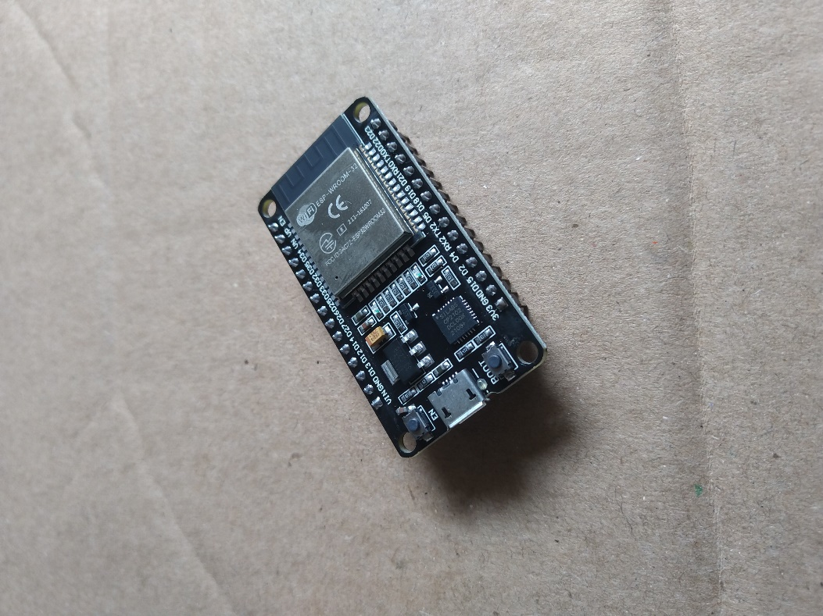

**Gambar 2.1** NodeMCU ESP32

1. *MQ-2 Gas Sensor*

Sensor MQ-2 digunakan untuk mendeteksi konsentrasi gas yang mudah terbakar di udara dengan keluaran output berupa tegangan analog. Kondutivitas sensor meningkat ketika terjadi kebocoran gas, dan semakin tinggi konsentrasi gas, semakin tinggi pula kondutivitas sensor. Beberapa jenis gas yang dapat terdeteksi oleh sensor ini meliputi *Liquefied Petroleum Gas* (LPG), *i-butane, propane, methane*, alkohol, hidrogen, dan asap (*smoke*) (Napu dkk., 2022).

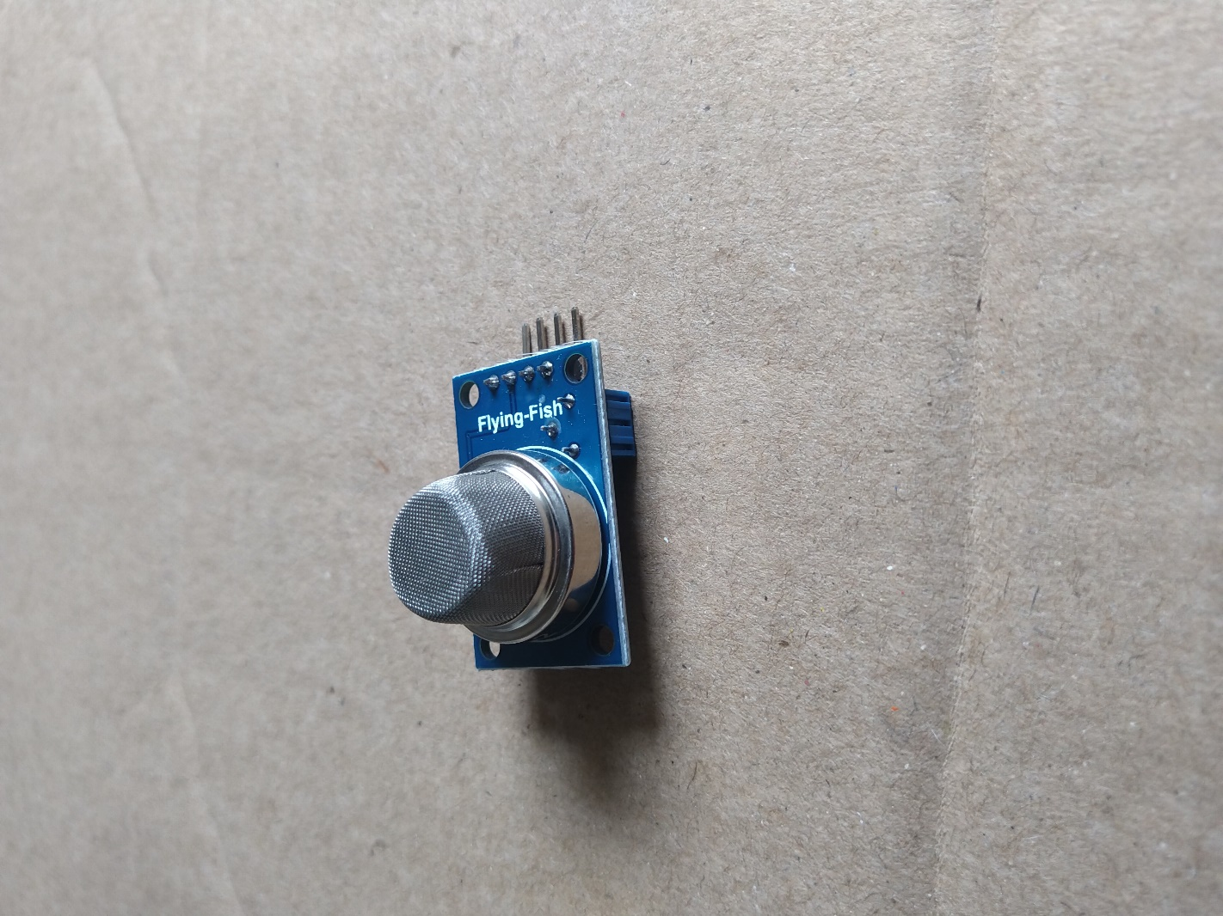

**Gambar 2.2** Sensor Gas MQ-2

1. *DHT22 Temperature and Humidity Sensor*

Sensor digital DHT-22 adalah alat yang dapat mengukur kelembaban dan suhu relatif. Sensor ini dikenal memiliki kemampuan pembacaan yang akurat karena mampu menangkap data dengan cepat dan ukurannya yang ringkas. Selain itu, DHT-22 dijual dengan harga yang terjangkau (Husain dkk., 2022).

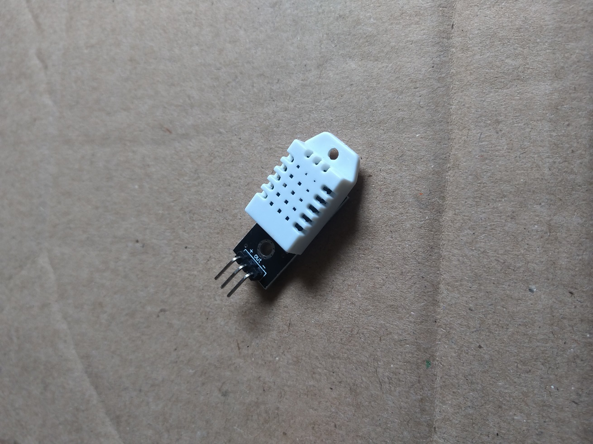

**Gambar 2.3** Sensor Suhu dan Kelembaban DHT22

1. *Flame Sensor*

*Flame sensor* merupakan sebuah perangkat sensor yang digunakan untuk mendeteksi intensitas dan frekuensi api dengan panjang gelombang antara 760 nm hingga 1100 nm. *Flame sensor* ini memiliki sudut pembacaan sebesar 60°C dan bekerja dengan normal pada suhu 25° hingga 85°C (Taufik & Subandi, 2022)

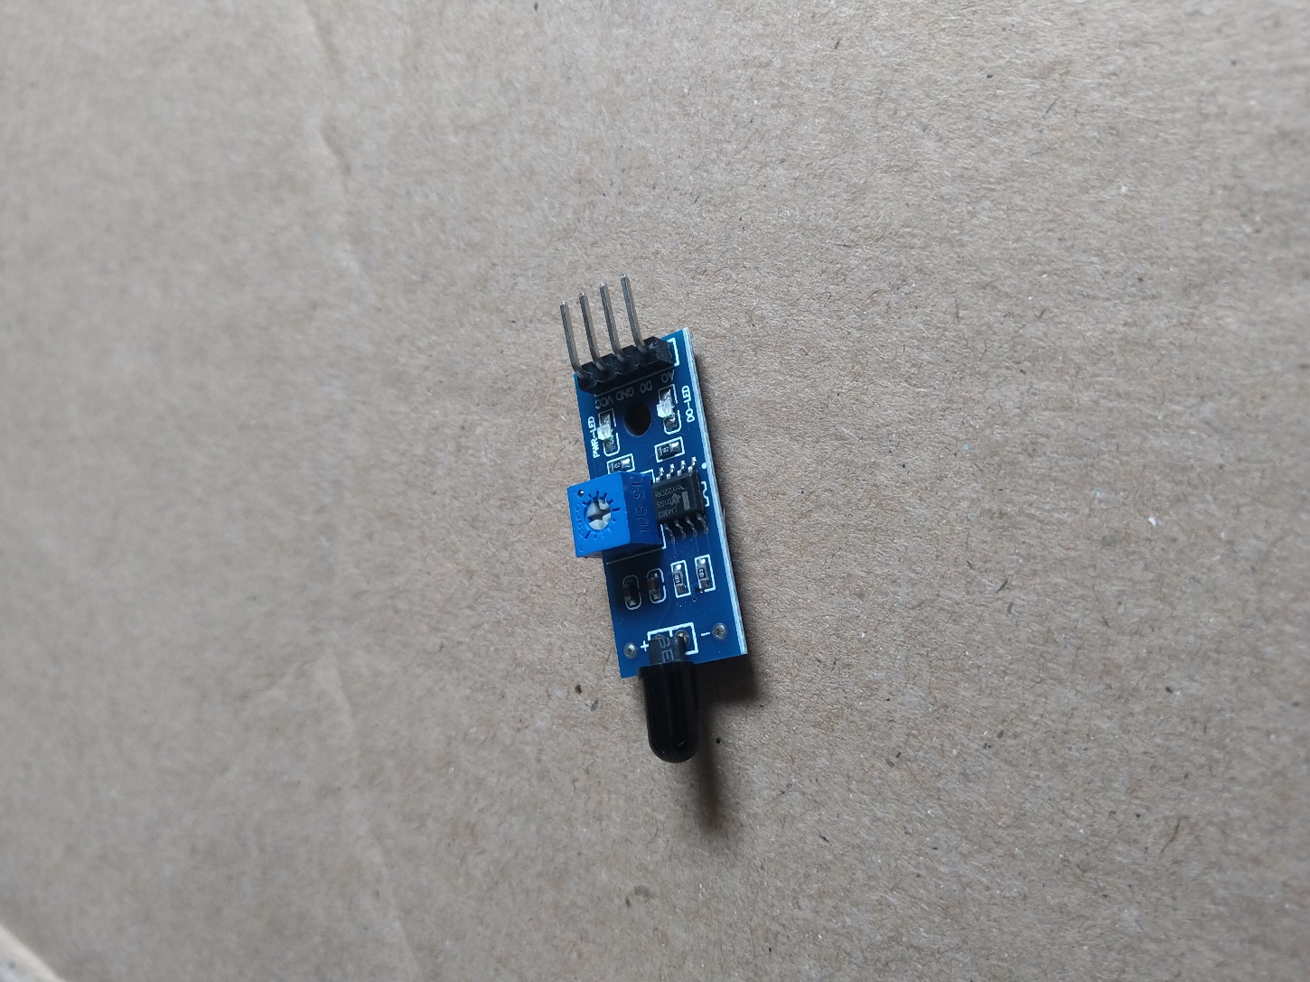

**Gambar 2.4** *IR Infrared Flame Sensor*

1. Modul Relay

Relay adalah perangkat saklar listrik yang menggunakan prinsip elektromagnetik untuk mengubah posisi saklar dari posisi menyala menjadi posisi mati, atau sebaliknya. Meskipun daya yang dibutuhkan untuk mengaktifkan relay relatif kecil, namun perangkat ini dapat mengendalikan perangkat lain yang membutuhkan daya yang lebih besar (Napu dkk., 2022).

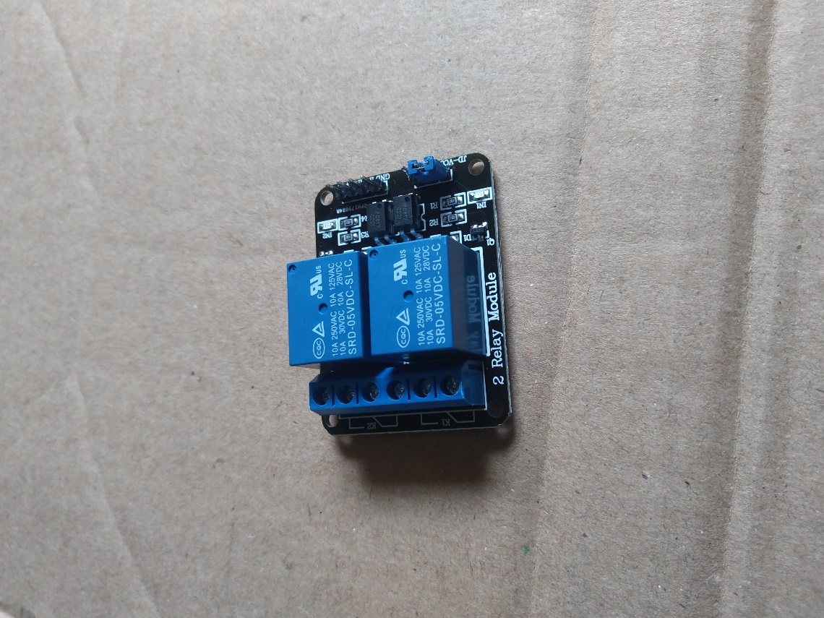

**Gambar 2.5** Modul Relay

1. *Buzzer Alarm*

*Buzzer* merupakan suatu komponen elektronik yang mampu mengonversi sinyal listrik menjadi getaran suara, prinsip kerjanya mirip dengan *loudspeaker* (Darnita dkk., 2021).

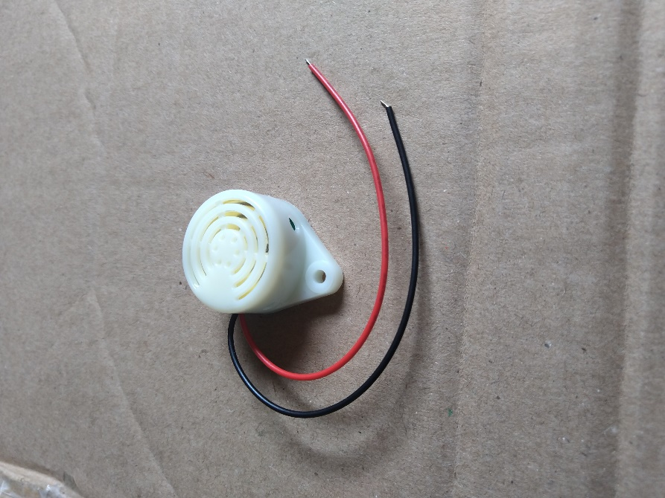

**Gambar 2.6** *Buzzer Alarm*

1. *Mini Water Pump*

Pompa air kecil yang berfungsi untuk mengalirkan air yang dibutuhkan pada saat sistem bekerja. Ukurannya kecil sehingga memudahkan untuk dipindahkan dan digunakan, serta diterapkan pada berbagai aplikasi, seperti pada sistem penyiraman, pengairan tanaman, pembuangan air, dan lain-lain (Ferdyansyah & Rahmat, 2022)

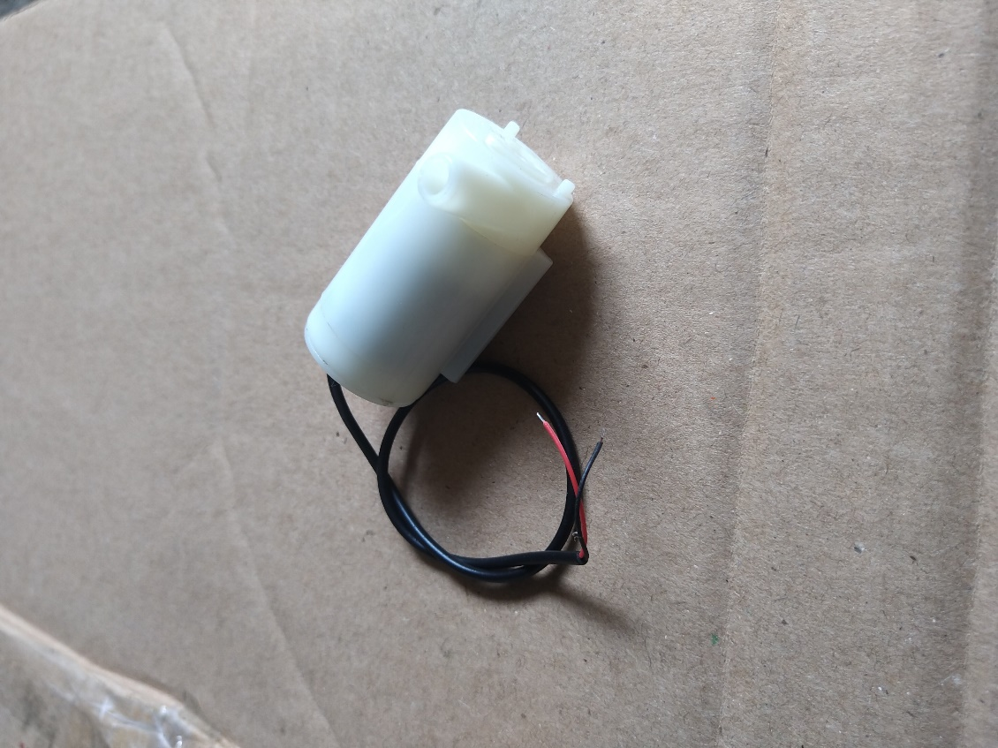

**Gambar 2.7** *Mini Water Pump*

1. Arduino IDE

Arduino IDE adalah suatu perangkat lunak *open-source* yang digunakan untuk menulis dan mengedit program mikrokontroler dengan menggunakan bahasa pemrograman C atau C++. IDE ini memiliki kemampuan untuk memproses data yang diinput ke dalam port mikrokontroler dan digunakan untuk mengontrol berbagai mekanik yang telah dirancang (Fachry dkk., 2021).

1. Flutter

Flutter adalah sebuah *Software Development Kit* (SDK) yang diperkenalkan oleh Google pada 2017 dan dirilis stabil pada 2018. Ia memungkinkan pengembangan aplikasi Android dan iOS dengan satu kode basis berbasis bahasa pemrograman Dart. Flutter termasuk dalam *Framework Hybrid* dan menawarkan fitur *Hot Reload* untuk pengembangan aplikasi yang lebih cepat (Lisnawati dkk., 2022).

Pada penelitian ini, sisi *User Interface* (UI) dibangun dengan menggunakan FlutterFlow, sebuah *platform* yang menerapkan konsep *drag and drop* untuk mempermudah dalam membangun UI aplikasi mobile.

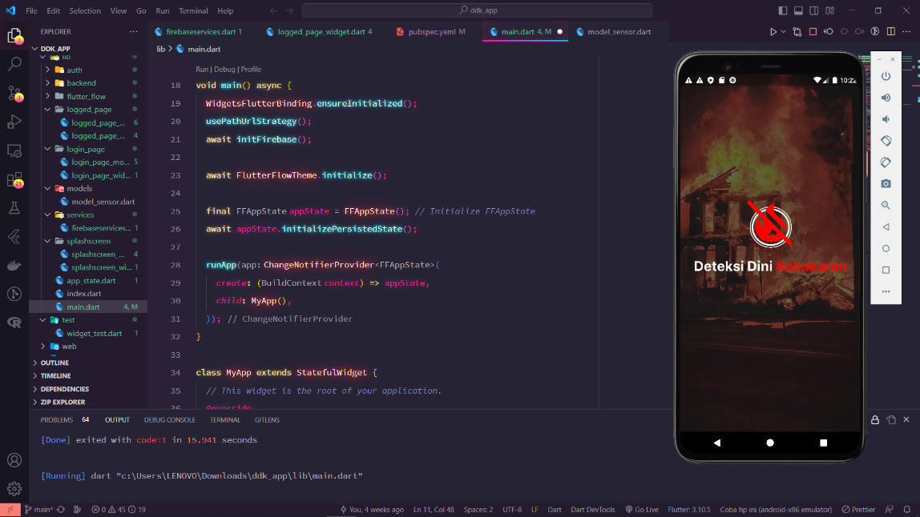

**Gambar 2.8** Flutter

1. Firebase

Firebase adalah platform layanan backend yang menyediakan API (*Application Programming Interface*) untuk sinkronisasi data *real-time* pada *client* yang berbeda dan penyimpanan data pada *cloud*-nya. Firebase juga menyediakan layanan basis data yang dapat digunakan oleh pengembang untuk membangun aplikasi dengan lebih cepat dan mudah (Puspabhuana & Arliyanto, 2022).

Pada penelitian ini digunakan dua layanan Firebase, yang pertama adalah *Authentication* untuk otentikasi dan mengelola *user* dari berbagai penyedia tanpa *server-side code*. Layanan kedua adalah *Realtime Database* untuk menyimpan dan melakukan sinkronisasi data secara *real time*.

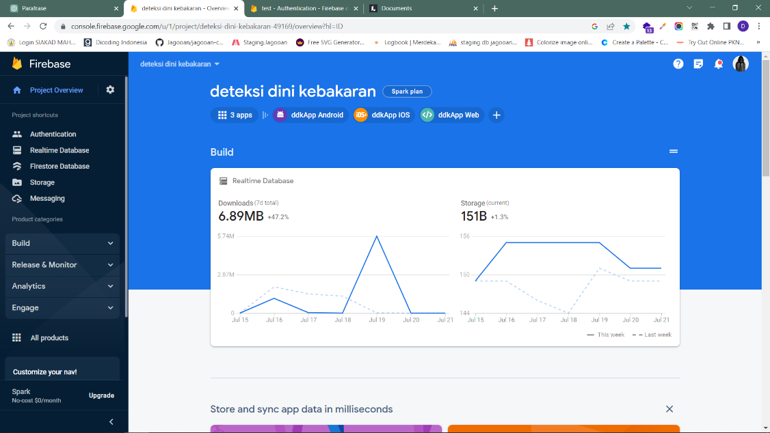

**Gambar 2.9** Firebase

# BAB 3 METODE PENELITIAN

Pada bab 3 akan membahas alur penelitian yang dilakukan berdasarkan diagram alir penelitian pada Gambar 3.1.

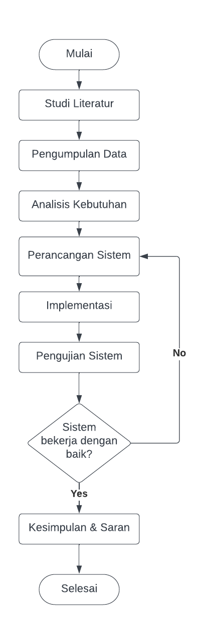

**Gambar 3.1** Diagram Alir Penelitian

1. Studi Literatur

Pada tahap ini dilakukan pengumpulan data, informasi, dan dokumen yang berhubungan dengan penelitian ini. Literatur yang dimanfaatkan berupa data-data pendukung penelitian, buku-buku referensi, jurnal-jurnal penelitian sebelumnya, dan publikasi lain yang relevan dan dapat digunakan untuk mendukung penelitian ini.

1. Pengumpulan Data

Pada tahap ini dilakukan metode observasi untuk pengumpulan data dan informasi. Data yang dikumpulkan berupa suhu, kadar gas, dan api yang terdeteksi.

1. Analisis Kebutuhan

Pada tahap ini dilakukan analisis kebutuhan pada sistem. Analisis yang dilakukan dalam pembuatan sistem meliputi analisis terhadap kebutuhan perangkat keras dan perangkat lunak.

### Kebutuhan Perangkat Keras

Adapun perangkat keras yang digunakan dalam membangun sistem ini adalah sebagai berikut:

1. NodeMCU ESP32
2. Modul Relay
3. MQ-2 Gas Sensor
4. DHT22 Temperature and Humidity Sensor
5. Flame Sensor
6. Buzzer Alarm
7. Mini Water Pump

### Kebutuhan Perangkat Lunak

Perangkat lunak yang dibutuhkan dalam membangun sistem ini adalah sebagai berikut:

1. Arduino IDE sebagai media pemrograman perangkat keras.
2. Flutter sebagai media pemrograman aplikasi android.
3. Firebase sebagai layanan autentikasi dan *database.*
4. Perancangan

Pada tahap ini dilakukan perancangan perangkat lunak dan perangkat keras dari sistem. Pada perancangan perangkat keras, seluruh sensor dan perangkat keras pendukung saling dihubungkan dengan NodeMCU ESP32 sebagai komponen utama sistem kendalinya. Sedangkan perancangan perangkat lunak dilakukan pada sistem deteksi kebakaran dan notifikasi serta atarmuka aplikasi.

1. Perancangan Perangkat Keras

Adapun perancangan perangkat keras yang dilakukan pada penelitian ini adalah sebagai berikut:

1. Perancangan pompa air otomatis dan *buzzer alarm*
2. Perancangan deteksi nyala api
3. Perancangan deteksi suhu tinggi
4. Perancangan deteksi kadar gas berlebih
5. Perancangan Perangkat Lunak

Adapun perancangan perangkat lunak yang digunakan pada penelitian ini adalah sebagai berikut:

1. Perancangan program sistem kendali dengan Arduino IDE
2. Perancangan antarmuka aplikasi android
3. Implementasi

Pada tahap ini dilakukan pengimplementasian dari perancangan sistem yang sudah dilakukan sebelumnya. Seluruh komponen perangkat dihubungkan satu dengan lainnya menjadi suatu sistem berdasarkan pada perancangan sistem. Kemudian pembuatan program dan *upload* ke perangkat keras dilakukan agar sistem dapat bekerja sesuai dengan hasil yang diharapkan.

1. Implementasi Perangkat Keras

Adapun implementasi perangkat keras dalam penelitian ini adalah sebagai berikut:

1. Implementasi peringatan api dan pemadaman
2. Implementasi peringatan suhu tinggi
3. Implementasi peringatan kadar gas berlebih
4. Implementasi Perangkat Lunak

Adapun implementasi perangkat keras dalam penelitian ini adalah sebagai berikut:

1. Implementasi program sistem kendali dengan Arduino IDE
2. Implementasi antarmuka aplikasi android
3. Pengujian Sistem

Setelah sistem selesai dibangun, berikutnya dilakukan pengujian untuk memastikan apakah sistem yang dibangun dapat berfungsi dengan baik dan sesuai dengan yang diharapkan. Tahap ini meliputi pengujian kinerja sistem berdasarkan pengujian berikut:

1. Pengujian deteksi api, memastikan *flame sensor* dapat mendeteksi nyala api pada jarak yang ditentukan.
2. Pengujian deteksi kadar gas di udara, memastikan sensor gas MQ-2 dapat mendeteksi gas dan asap diudara sesuai dengan nilai yang diharapkan.
3. Pengujian deteksi suhu, memastikan sensor DHT22 mendeteksi suhu sesuai dengan nilai yang sudah ditentukan.
4. Pengujian pompa air otomatis, memastikan pompa air dapat menyala dan mengalirkan air secara otomatis saat nyala api terdeteksi oleh *flame sensor*.
5. Pengujian *buzzer alarm*, memastikan *buzzer* dapat membunyikan alarm saat *flame sensor*, sensor gas MQ-2, dan sensor DHT22 mendeteksi nilai yang melebihi ambang batas yang sudah ditentukan.
6. Pengujian aplikasi android, memastikan aplikasi dapat menerima notifikasi peringatan dari sistem dan dapat melakukan monitoring kondisi api, gas, dan suhu secara *real time*.
7. Pengujian keseluruhan sistem, memastikan sistem dapat bekerja sesuai yang diharapkan dengan menggabungkan proses pengujian-pengujian sebelumnya.
8. Kesimpulan dan Saran

Tahap ini adalah bagian akhir penjelasan secara menyeluruh dari sistem yang telah dibangun. Pada tahap ini dapat ditarik kesimpulan berdasarkan penelitian dan pengujian pada sistem yang sudah dilakukan. Saran untuk pengembangan penelitian berikutnya juga akan diberikan pada tahap ini.

# BAB 4 PERANCANGAN

1. Deskripsi Penelitian

Penelitian ini bertujuan membangun sebuah sistem deteksi dini dan pemadaman kebakaran otomatis di rumah berbasis IoT menggunakan NodeMCU ESP32. Sistem dapat menyalakan pompa air secara otomatis saat mendeteksi api, kemudian membunyikan *buzzer* saat mendeteksi api, kadar gas berlebih, dan suhu tinggi sesuai dengan ambang batas yang ditentukan. Sistem juga dapat mengirimkan notifikasi peringatan kebakaran dan monitoring sensor ke ponsel pengguna melalui aplikasi android.

Sistem menggunakan NodeMCU ESP32 yang digunakan untuk melakukan pembacaan data dari *flame sensor,* sensor gas MQ-2, dan sensor suhu dan kelembaban DHT22. Hasil pembacaan dari sensor-sensor tersebut dikirimkan ke Firebase agar kemudian dapat diakses pada aplikasi android.

1. Perancangan Sistem

Perancangan sistem dalam penelitian ini terbagi menjadi dua yaitu perancangan perangkat keras dan perangkat lunak. Pada perancangan perangkat keras terdiri dari beberapa komponen perangkat keras yaitu NodeMCU ESP32, *MQ-2 Gas Sensor, DHT22 Temperature and Humidity Sensor, Flame Sensor, water pump,* dan *buzzer alarm*. Sedangkan pada perancangan perangkat lunak terdiri dari perancangan logika pada NodeMCU ESP32. Perancangan antar muka pada aplikasi andorid. Diagram blok sistem ditunjukkan pada Gambar 4.1.

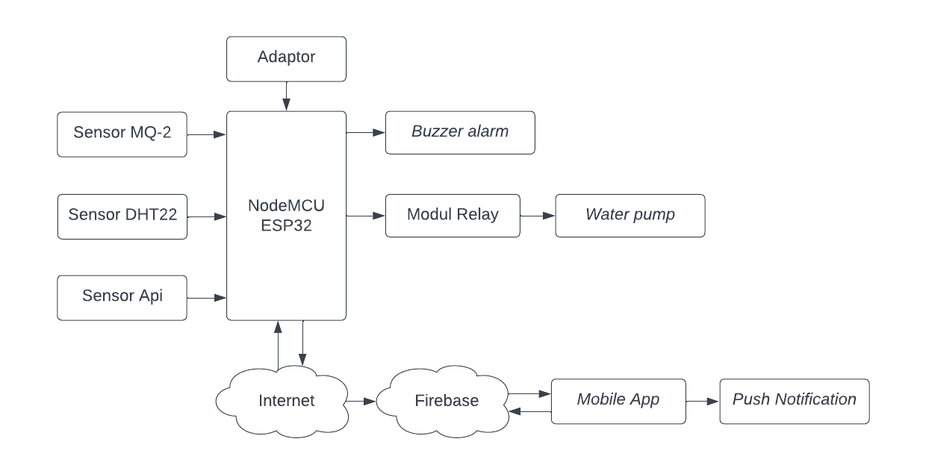

**Gambar 4.1** Diagram Blok Sistem

Berikut penjelasan dari diagram blok sistem pada Gambar 4.1 diatas:

1. NodeMCU ESP 32 berfungsi sebagai sistem pusat kendali dan mikrokontroler untuk melakukan pengolahan data dari komponen pendukung lainnya.
2. Sensor Gas MQ-2 berfungsi untuk mendeteksi kadar gas diudara.
3. Sensor Suhu DHT22 berfungsi untuk mendeteksi suhu ruangan.
4. Sensor Api berfungsi untuk mendeteksi nyala api terdekat.
5. *Buzzer* untuk membunyikan alarm peringatan.
6. *Water pump* untuk memompa air dari wadah, dan mengalirkan ke tempat lain dengan bantuan selang.
7. Modul Relay berfungsi sebagai *switch* *on/off* untuk mengontrol *buzzer* dan *water pump*.
8. Data bacaan sensor akan dikirim ke Firebase untuk kemudian ditampilkan pada aplikasi mobile.
9. Perancangan Perangkat Keras

Pada tahap perancangan perangkat keras, dilakukan pembangunan sistem berdasarkan blok perancangan sistem. Tahap ini dimulai dengan menyusun berbagai rangkaian alat dan komponen untuk membentuk sebuah sistem yang terhubung dan dapat berfungsi dengan baik.

1. Perancangan Pompa Air Otomatis dan *Buzzer Alarm*

Modul relay digunakan sebagai saklar otomatis untuk mengendalikan nyala dan matinya *buzzer* dan *water pump* sesuai dengan input dari sensor terkait. Tampilan dari perancangan pompa air otomatis dan *buzzer alarm*  dapat dilihat pada Gambar 4.2.

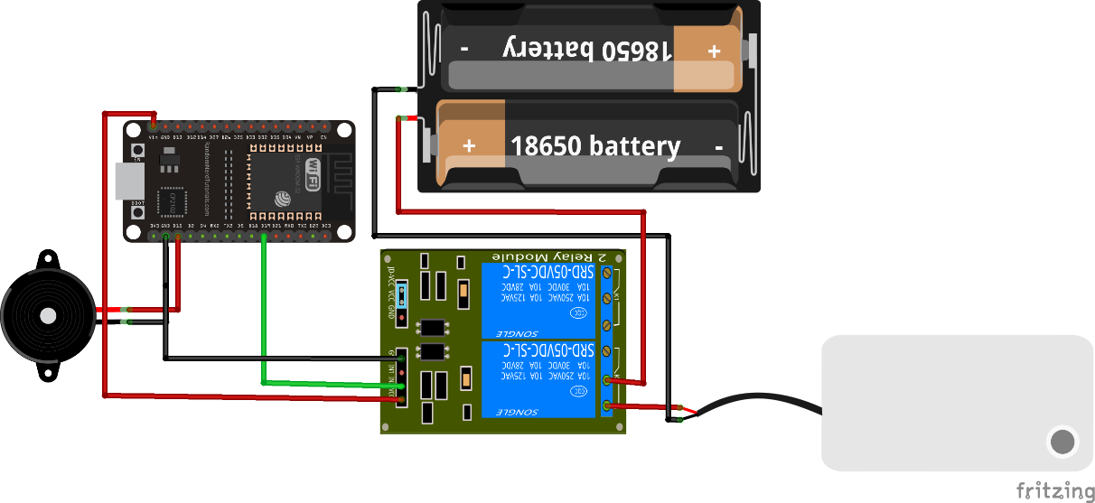

**Gambar 4.2** Rancangan Pompa Air Otomatis dan Buzzer Alarm

**Tabel 4.1** Koneksi Pin *Buzzer* dengan NodeMCU ESP32

|  |  |
| --- | --- |
| Buzzer | NodeMCU ESP32 |
| (-) | GND |
| (+) | D15 |

**Tabel 4.2** Koneksi Pin Modul Relay dengan NodeMCU ESP32

|  |  |
| --- | --- |
| Relay | NodeMCU ESP32 |
| VCC | VIN |
| IN2 | D19 |
| GND | GND |

**Tabel 4.3** Koneksi Pin *Water Pump* dengan Modul Relay

|  |  |  |
| --- | --- | --- |
| Relay | *Water Pump* | Battery 18650 |
| NO | (+) | Tidak terhubung |
| COM | Tidak terhubung | (+) |
|  | (-) | (-) |

1. Perancangan Deteksi Nyala Api

Pada sistem deteksi dini kebakaran, sensor api atau *flame sensor* digunakan untuk melakukan pendeteksian nyala api. Kemudian saat nyala api terdeteksi maka akan mengaktifkan *buzzer* dan pompa air di modul relay. Tampilan dari perancangan deteksi nyala api dapat dilihat pada Gambar 4.3.

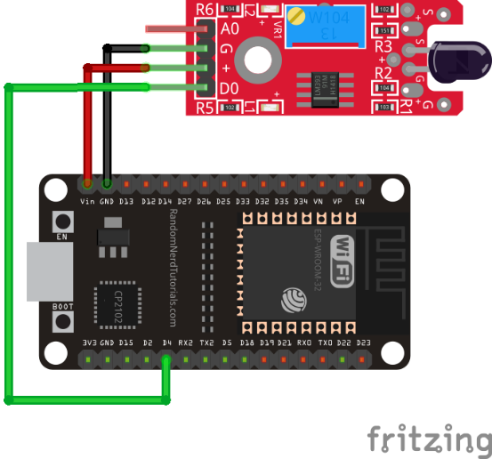

**Gambar 4.3** Rancangan Peringatan Deteksi Nyala Api

**Tabel 4.4** Koneksi Pin *Flame Sensor* dengan NodeMCU ESP32

|  |  |
| --- | --- |
| *Flame Sensor* | NodeMCU ESP32 |
| VCC | VIN |
| GND | GND |
| D0 | D4 |

1. Perancangan Deteksi Suhu Tinggi

Sensor suhu dan kelembaban DHT22 berfungsi untuk mengukur suhu serta kelembaban, tetapi dalam penelitian ini hanya menggunakan fitur pengukuran suhu untuk mendeteksi suhu tinggi yang melewati ambang batas yang sudah ditentukan yaitu sama dengan atau lebih dari 40°C. Saat suhu sudah melebihi ambang batas maka *buzzer* akan berbunyi. Tampilan dari perancangan deteksi suhu tinggi dapat dilihat pada Gambar 4.4.

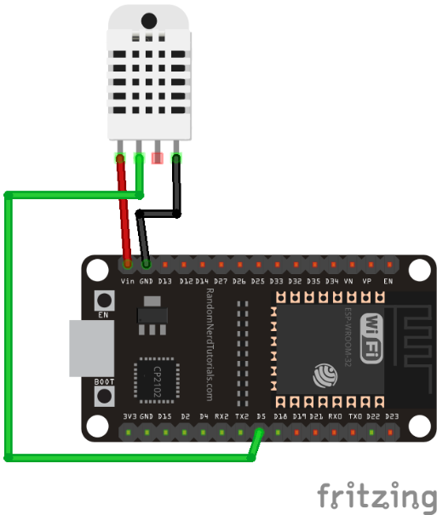

**Gambar 4.4** Rancangan Peringatan Suhu Tinggi

**Tabel 4.5** Koneksi Pin Sensor DHT22 dengan NodeMCU ESP32

|  |  |
| --- | --- |
| Sensor DHT22 | NodeMCU ESP32 |
| (+) | VIN |
| OUT | D5 |
| (-) | GND |

1. Perancangan Deteksi Kadar Gas Berlebih

Sensor gas MQ-2 digunakan untuk mendeteksi adanya kadar gas berlebih di udara. Dalam penelitian ini kadar gas berlebih ditentukan sama dengan atau lebih dari 400ppm. Saat kadar gas di udara melebihi ambang batas maka *buzzer* akan berbunyi. Tampilan dari perancangan deteksi kadar gas berlebih dapat dilihat pada Gambar 4.5.

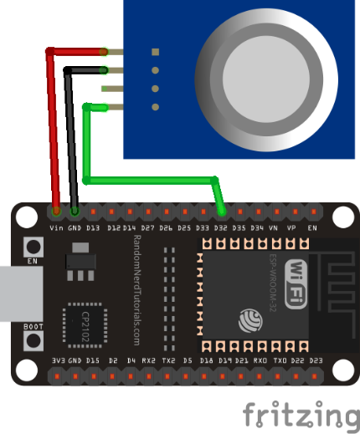

**Gambar 4.5** Rancangan Deteksi Kadar Gas Berlebih

**Tabel 4.6** Koneksi Pin Sensor MQ-2 dengan NodeMCU ESP32

|  |  |
| --- | --- |
| Sensor MQ-2 | NodeMCU ESP32 |
| VCC | VIN |
| GND | GND |
| A0 | D32 |

1. Perancangan Perangkat Lunak

Perancangan perangkat lunak merupakan tahapan untuk membuat perangkat keras dapat bekerja sesuai dengan alur kerja sistem yang telah disiapkan. Rancangan perangkat lunak sistem dalam penelitian ini dimulai dengan menginisialisasi setiap komponen perangkat yang terhubung ke NodeMCU ESP32 seperti sensor api, sensor gas MQ-2, sensor suhu dan kelembaban DHT22, dan modul relay.

Proses dilanjutkan dengan sensor api yang akan melakukan pendeteksian ada atau tidaknya nyala api, jika nyala api terdeteksi maka akan menyalakan pompa air untuk memadamkan api dan membunyikan alarm pada *buzzer*, sistem juga akan mengirim notifikasi peringatan “Api Terdeteksi!” ke aplikasi android.

Selanjutnya apabila nyala api tidak terdeteksi oleh sistem, tetapi sensor gas MQ-2 mendeteksi adanya kadar gas diudara yang sama dengan atau melebihi nilai 400ppm, maka *buzzer* akan berbunyi dan pesan notifikasi “Kadar Gas Berlebih Terdeteksi!” dikirim ke aplikasi android.

Kemudian apabila nyala api tidak terdeteksi dan kadar gas dibawah 400ppm, tetapi sensor suhu dan kelembaban DHT22 mendeteksi suhu yang sama dengan atau lebih dari 40°C, maka akan membunyikan alarm *buzzer* dan mengirim notifikasi “Suhu Tinggi Terdeteksi!”.

Apabila sensor api tidak mendeteksi nyala api, serta sensor gas MQ-2 dan sensor suhu dan kelembaban DHT22 tidak melebihi ambang batas yang ditentukan, maka *buzzer* dan pompa air akan berada dalam kondisi tidak aktif (*off*). Diagram alir sistem dapat dilihat pada Gambar 4.7.

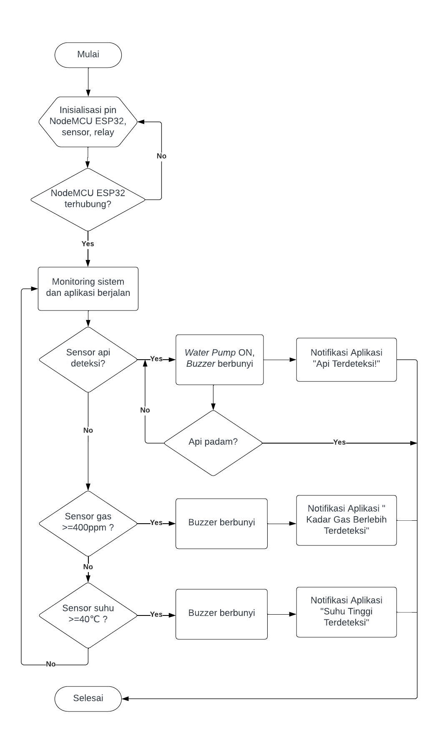

**Gambar 4.7** Diagram Alir Sistem

1. Perancangan Antar Muka

Perancangan antar muka dalam penelitian ini merupakan tahapan perancangan antar muka pada aplikasi android.

1. Perancangan Halaman Login

Halaman login adalah halaman pertama yang tampil ketika pengguna membuka aplikasi Deteksi Dini Kebakaran. Pada halaman ini terdapat dua *form* inputan yang harus diisi dan *submit* agar dapat masuk ke halaman beranda, yaitu *form* *username* dan  *password*. Jika pengguna belum membuat akun sebelumnya maka diharuskan untuk melakukan registrasi atau *sign up* terlebih dahulu. Perancangan halaman login dapat dilihat pada Gambar 4.8.

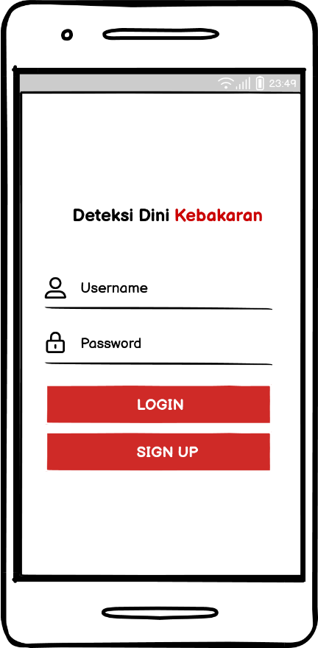

**Gambar 4.8** Rancangan Halaman Login

1. Perancangan Halaman Beranda

Halaman beranda akan tampil setelah pengguna berhasil melakukan login pada halaman login sebelumnya. Pada halaman beranda ini terdapat beberapa fitur seperti monitoring api, suhu, gas, dan pesan peringatan apabila sensor mendeteksi kelebihan pada ambang batas. Perancangan halaman beranda dapat dilihat pada Gambar 4.9.

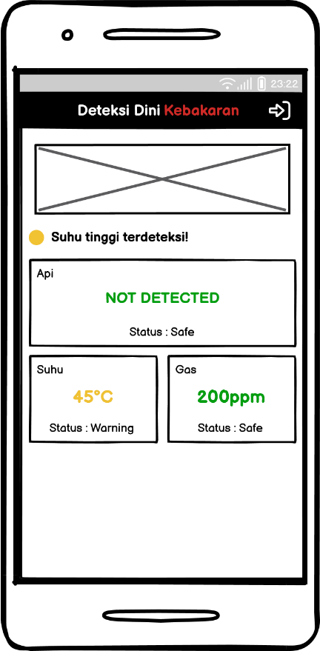

**Gambar 4.9** Rancangan Halaman Beranda

1. Perancangan Tampilan Notifikasi

Aplikasi android juga dapat menampilkan *push notification* saat *flame sensor* mendeteksi nyala api, dan sensor gas MQ-2 serta sensor suhu dan kelembababn DHT22 mendeteksi nilai yang melebihi ambang batas yang sudah ditentukan. Notifikasi yang ditampilkan berupa nilai bacaan sensor terkini dan pesan status peringatan. Perancangan tampilan notifikasi dapat dilihat pada Gambar 4.10.

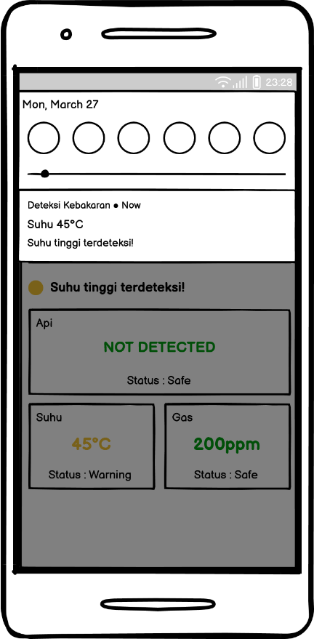

**Gambar 4.10** Rancangan Tampilan Notifikasi

1. Perancangan Pengujian Black Box

Pada tahapan ini dilakukan pengujian Black Box yang bertujuan untuk menguji apakah perangkat sistem dan aplikasi android dapat bekerja sesuai dengan fungsinya masing-masing. Pengujian Black Box pada sistem berfungsi untuk memeriksa apakah sistem dapat bekerja sesuai dengan yang diharapkan. Perancangan pengujian Black Box pada perangkat sistem ditunjukkan pada Tabel 4.8.

**Tabel 4.8** Rancangan Pengujian Black Box pada Perangkat Sistem

|  |  |  |
| --- | --- | --- |
| **No** | **Pengujian** | **Hasil yang diharapkan** |
| 1 | Pengujian Deteksi Nyala Api | Sensor mendeteksi nyala api |
| 2 | Pengujian Deteksi Suhu Tinggi | Sensor mendeteksi suhu tinggi |
| 3 | Pengujian Deteksi Kadar Gas Berlebih | Sensor mendeteksi kadar gas berlebih |
| 4 | Pengujian Pompa Air dan *Buzzer* dengan Modul Relay | Relay dapat mengontrol pompa air dan *buzzer* sesuai dengan masukan sensor |
| 5 | Pengujian *Database* Firebase | Sistem dapat mengirim data ke Firebase dan berhasil diterima oleh Firebase, sistem juga dapat mengambil data dari Firebase dan berhasil diterima sistem |
| 6 | Pengujian Keseluruhan Sistem | Sistem dapat bekerja dengan baik |

Pengujian Black Box aplikasi android berfungsi untuk melakukan pengecekan pada aplikasi android dapat bekerja dengan baik sesuai dengan hasil yang diharapkan. Pengujian pada aplikasi android dilakukan dengan menjalankan setiap fungsi. Perancangan pengujian Black Box pada aplikasi android ditunjukkan pada Tabel 4.9.

**Tabel 4.9** Rancangan Pengujian Black Box pada Aplikasi Android

|  |  |  |
| --- | --- | --- |
| **No** | **Pengujian** | **Hasil yang diharapkan** |
| 1 | Login | Pengguna berhasil login |
| 2 | Register | Pengguna berhasil register |
| 3 | Halaman Beranda | Menampilkan halaman Beranda |
| 4 | Monitoring Sensor Api | Menampilkan hasil monitoring sensor api |
| 5 | Monitoring Sensor DHT22 | Menampilkan hasil monitoring sensor DHT22 |
| 6 | Monitoring Sensor MQ-2 | Menampilkan hasil monitoring sensor MQ-2 |
| 8 | *Push Notification* | Menampilkan notifikasi saat api, kadar gas >= 400ppm, dan suhu >= 40 terdeteksi. |

# BAB 5 IMPLEMENTASI, PENGUJIAN DAN PEMBAHASAN

1. Implementasi Sistem

Implementasi

1. Implementasi Pompa Air Otomatis dan *Buzzer Alarm*
2. kkk
3. Xxx
4. Xxx

# BAB 6 PENUTUP

# DAFTAR PUSTAKA

Darnita, Y., Discrise, A., & Toyib, R. (2021). Prototype Alat Pendeksi Kebakaran Menggunakan Arduino. *Jurnal Informatika Upgris*, *7*(1). https://doi.org/10.26877/jiu.v7i1.7094

Fachry, M. N., Syah, H. S., & Sungkono, S. (2021). RANCANG BANGUN SISTEM PEMADAM KEBAKARAN BERBASIS INTERNET OF THINGS. *E-Link: Jurnal Teknik Elektro dan Informatika*, *16*(2), 65. https://doi.org/10.30587/e-link.v16i2.2956

Ferdyansyah, F., & Rahmat, R. S. (2022). Alat Pendeteksi Kebakaran dan Pemadam Api Otomatis Menggunakan Kontrol Arduino. *Jurnal Teknik Mesin dan Mekatronika (Journal of Mechanical Engineering and Mechatronics)*, *7*(2), 77–89.

Huda, L. (2022, September 11). *Ada 8.004 Kebakaran Terjadi Sepanjang 2018-2022, Korsleting Jadi Penyebab Terbanyak*. Kompas.com. https://megapolitan.kompas.com/read/2022/09/11/07300001/ada-8.004-kebakaran-terjadi-sepanjang-2018-2022-korsleting-jadi-penyebab?page=all

Husain, H., Herlinda, H., Asma, A., Ahmad, A., Kasmawaru, K., & Ahyuna, A. (2022). Rekayasa Notifikasi kebakaran pada Rumah dengan Integrasi Komunikasi Seluler Memanfaatkan Internet of Things (IoT). *SISITI: Seminar Ilmiah Sistem Informasi dan Teknologi Informasi*, *11*(1), 19–28.

Lisnawati, L., Ramadan, D. N., & Haryanti, T. (2022). Alat Pendeteksi Suhu Tubuh Manusia Berbasis Iot (internet Of Things). *eProceedings of Applied Science*, *8*(3).

Napu, A., Kembuan, O., & Santa, K. (2022). Sistem Peringatan Dan Penanganan Dini Kebakaran Berbasis Internet Of Things(IoT). *JOINTER : Journal of Informatics Engineering*, *3*(01), 10–16. https://doi.org/10.53682/jointer.v3i01.45

Puspabhuana, A., & Arliyanto, P. Y. D. (2022). RANCANG BANGUN PURWARUPA APLIKASI KENDALI LAMPU RUMAH (SMART HOME) BERBASIS IoT DAN ANDROID YANG TERKONEKSI DENGAN FIREBASE. *Jurnal Inkofar*, *5*(2). https://doi.org/10.46846/jurnalinkofar.v5i2.203

Rahmawati, L., Pratama, Y. Y., & Azhari, M. G. (2022). Prototype Sistem Monitoring Kebakaran Berbasis IoT Menggunakan Node MCU Dengan Penyemprot Air Otomatis. *Jurnal JEETech*, *3*(1), 43–51. https://doi.org/10.48056/jeetech.v3i1.189

Robbani, M. A., Pagalo, Y. A., Somantri, M., Rizqulloh, M. A., & Pramudita, R. (2022). SISTEM PERINGATAN KEBAKARAN PADA MOBIL BERBASIS IOT. *Jurnal Ilmiah Teknologi Infomasi Terapan*, *9*(1). https://doi.org/10.33197/jitter.vol9.iss1.2022.934

Saleh, M. R. H. M., & Sudiarsa, I. W. (2023). Rancang Bangun Pendeteksi Monitoring Gas LPG Berbasis Mikrokontroller dan Notifikasi Telegram Messenger. *Jurnal Krisnadana*, *3*(1), 310–320.

Taufik, M., & Subandi, S. (2022). Sistem Monitoring Dan Peringatan Dini Kebakaran Rumah Dengan Menggunakan Sensor MQ2 Dan Notifikasi SMS. *Prosiding Seminar Nasional Mahasiswa Fakultas Teknologi Informasi (SENAFTI)*, *1*(1), 768–776.